La sédation consciente : l’utilisation du méopa au cabinet dentaire

Les aspects pratiques

Le MEOPA (mélange équimolaire d’oxygène et de protoxyde d’azote) est un gaz destiné à faciliter les soins dentaires chez les patients anxieux ou phobiques, comme les enfants, les personnes handicapées, majeures ou mineures.

Ce gaz est utilisé depuis plusieurs années en milieu hospitalier mais son utilisation a été élargie aux cabinets dentaires privés depuis 2010. De nombreux praticiens se forment de plus en plus à cette nouvelle technique : aujourd’hui, 1.258 praticiens seraient concernés soit 3,1%.

Cette pratique apporte une réelle plus value aux soins prodigués puisque le MEOPA permet au patient de se détendre sans l’endormir et de garder sa conscience tout au long des soins : c’est ce qu’on appelle « la sédation consciente ». La Société Française d’Anesthésie Réanimation (SFAR) définit la sédation comme étant « l’utilisation de moyens médicamenteux ou non destinés à assurer le confort physique ou psychique du patient et à faciliter les techniques de soins ».

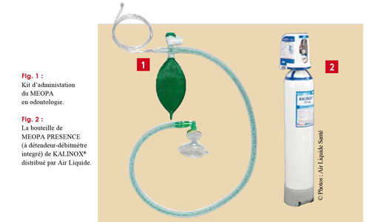

La règlementation
L’agence française de sécurité sanitaire des produits de santé (AFSSPS) conditionne cette nouvelle pratique à une formation spécifique. La liste des formations reconnues conformes par le Conseil de l’Ordre est en ligne sur le site www.ordrechirurgiens-dentistes.fr.
Le praticien ne pourra faire sa demande d’aptitude à l’utilisation du Méopa auprès du Conseil National de l’Ordre qu’après avoir suivi cette formation et doit lui communiquer les documents suivants :
- L’attestation de suivi de la formation MEOPA figurant sur la liste précitée
- Le justificatif de suivi d’une formation aux gestes d’urgence datant de moins de 5 ans
En tout état de cause, cette pratique doit être effectuée dans des locaux adaptés, par un personnel médical ou paramédical spécifiquement formé et dont les connaissances sont périodiquement réevaluées.

Catherine BLANC Juriste expert

